FOK chystá slavnostní zahájení sezóny s Lukášem Vondráčkem

Symfonický orchestr hl m. Prahy FOK zahájí 87. koncertní sezónu koncerty se světově uznávaným klavíristou Lukášem Vondráčkem. Zahajovací koncerty proběhnou 13. a 14. října 2021 od 19:30. Pod taktovkou šéfdirigenta Tomáše Braunera zazní Rachmaninovův Koncert pro klavír a orchestr č. 3 a Stravinského Pták Ohnivák ve své původní, plné verzi. Vstupenky jsou v prodeji na www.fok.cz.

Program vsadil na dva opravdu silné ruské skladatele. V první části zazní Koncert pro klavír a orchestr č. 3 Sergeje Rachmaninova, který s orchestrem zahraje klavírní virtuóz Lukáš Vondráček. Ten je s tímto pozdně romantickým skladatelem spjat skoro až neodmyslitelně. Proto se uvedení jeho třetího klavírního koncertu, který se řadí se k technický nejnáročnějším, nemohl ujmout nikdo jiný. Jeho osobitá hra plná emocí ve spojení s orchestrem pod vedením šéfdirigenta Tomáše Braunera posluchači připraví zcela jedinečný hudební zážitek.

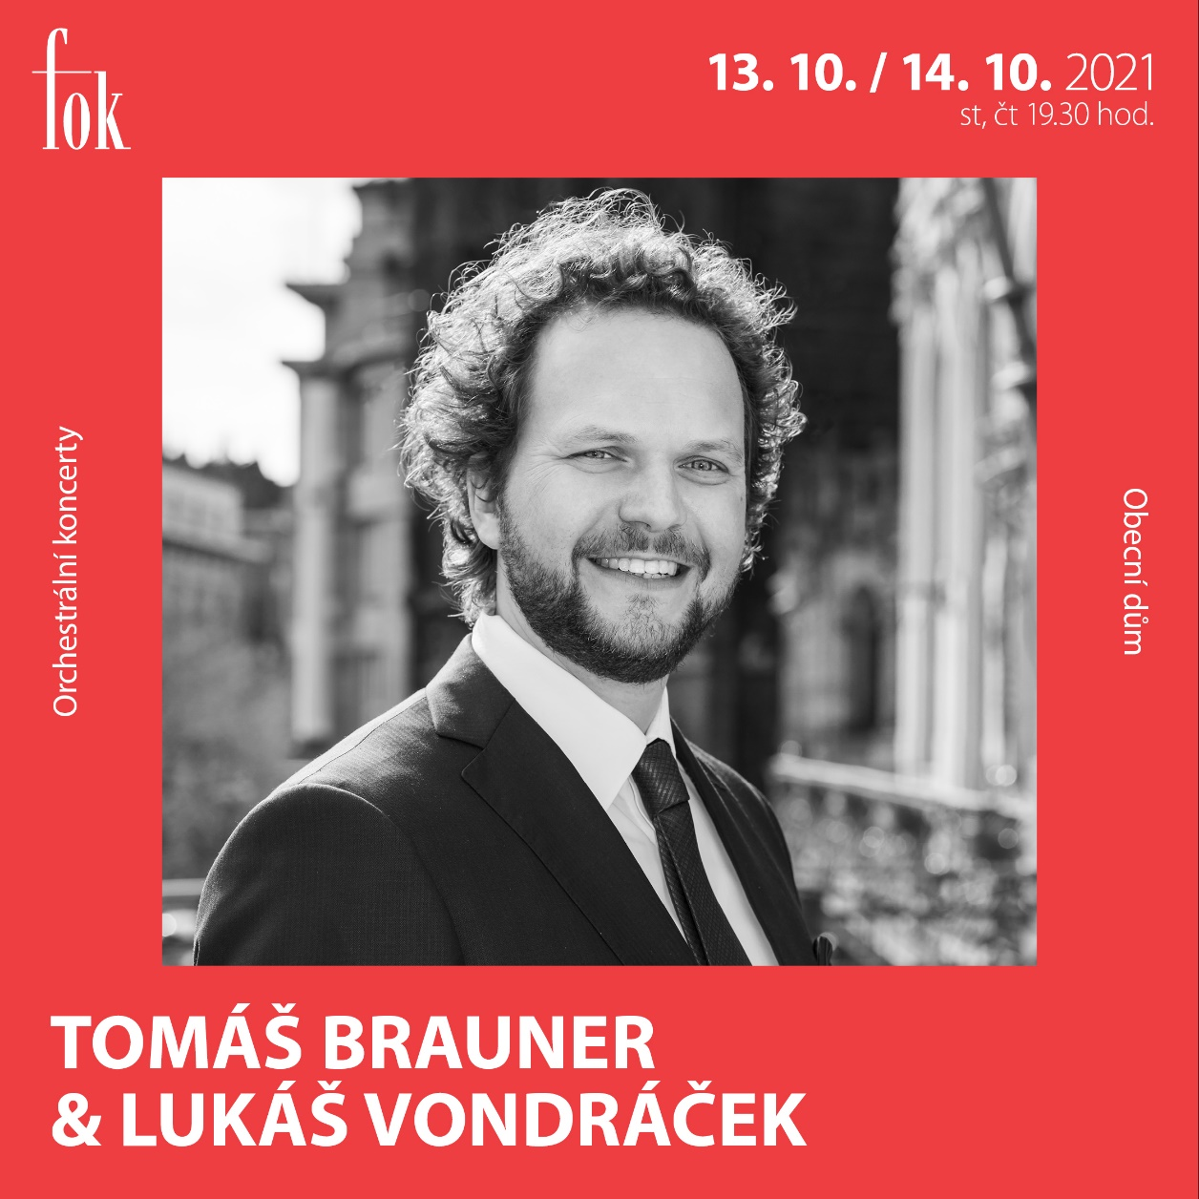
V druhé části večera se od romantismu přesuneme k žánrově rozmanitému Igoru Stravinskému. Zazní jeho Pták Ohnivák, a to v původní verzi, nikoli v pozdějším zpracování do suit, které se uvádí většinou.

„Zahajovací koncerty 87. sezóny jsou pro nás letos příslibem naděje, že se svět vrací do normálu. V minulém roce jsme sezónu zahajovacím koncertem začali a následně kvůli světové pandemii hned také ukončili. Tento nešťastný čas jsme se snažili využít, jak to šlo, tedy především k nahrávání. Tak vznikl projekt Rachmaninovových koncertů s Lukášem Vondráčkem, který tímto koncertem pomyslně završíme. Dá se tak říci, že pro nás pandemie přinesla alespoň něco dobrého, a nemůžeme se dočkat, až tento koncert, který je vyvrcholením roční spolupráce, uslyšíte ve Smetanově síni naživo!“ řekl ke koncertu šéfdirigent Tomáš Brauner.

Koncerty se uskuteční 13. a 14. října 2021 v 19:30 ve Smetanově síni Obecního domu a jsou součástí abonentních řad A a B. Vstupenky jsou k dispozici na www.fok.cz.

Vstup na koncerty je možný podle aktuálních bezpečnostních pravidel.

Lukáš Vondráček (*1986) je český klavírista žijící v americkém Bostonu. Od malička byl označován za zázračné dítě a vyhrál celou řadu soutěží. Pro své výjimečné vlohy pro hru na klavír nastoupil již ve třinácti letech ke studiu na Ostravské univerzitě. V roce 2003 absolvoval americké turné, na kterém zahrál mimo jiné ve slavné Carnegie Hall. Jako první Čech vyhrál v roce 2016 prestižní klavírní soutěž královny Alžběty v Bruselu. Vydal několik CD a pravidelně vystupuje s největšími orchestry v Česku i ve světě.

Tomáš Brauner & Lukáš Vondráček
13. října 2021, 19:30
14. října 2021, 19:30

SERGEJ RACHMANINOV
Koncert pro klavír a orchestr č. 3 d moll op. 30

IGOR STRAVINSKIJ
Pták Ohnivák

Lukáš VONDRÁČEK | klavír

SYMFONICKÝ ORCHESTR HL. M. PRAHY FOK
Tomáš BRAUNER | dirigent

Zajímavé odkazy:
Web FOK: www.fok.cz
Youtube kanál Pražští symfonikové FOK
Facebook: orchestrFOK
FB událost: https://www.facebook.com/events/1025087521360592/
Abonentní řada A: https://www.fok.cz/cs/abonma/9
Abonentní řada B: https://www.fok.cz/cs/abonma/10

Novinářský servis a bližší informace:
Karla Melichnová
Symfonický orchestr hl. m. Prahy FOK
e-mail: k.melichnova@fok.cz
mobil: +420 722 207 943

